МБОУ СОШ №3

Автор составитель:
Гамзаева С.Ф.
Заместитель директора по УВР
в начальных классах
МБОУ СОШ№ 3

2013

Пояснительная записка.
Как сделать изучение русского языка интересным, занимательным и любимым занятием для младшего школьника?
Одним из эффективных средств, способных вызвать интерес к занятиям по русскому языку, является проведение предметной Недели. Работа, проводимая с младшими школьниками во время Недели русского языка, направлена на расширение кругозора учащихся, развитие их лингвистических способностей, воспитание любви и уважения к русскому языку.
После проведения предметной недели у многих учащихся меняется отношение к учёбе, появляется заинтересованность в познании нового, усиливается интерес к процессу обучения. Эта форма работы даёт большой эмоциональный заряд, улучшает успеваемость по предмету, способствует формированию положительной мотивации учебной деятельности.
Ежедневно проводились различные мероприятия с целью повышения интереса учеников к изучению русского языка, формирования познавательной активности, кругозора, развития творческого потенциала. Принцип проведения предметной недели - каждый ребенок является активным участником всех событий недели. Предметная декада в начальной школе – это праздник длиною в пять учебных дней. Активное участие приняли все учителя начальных классов и их воспитанники. Программа проведения предметной недели отразила различные формы и методы учебной деятельности. Удачно сочетались коллективные и индивидуальные формы работ с опорой на дифференциацию. Для активизации мыслительной деятельности учащихся использовались оригинальные наглядные пособия, проведены игры, конкурсы, викторины, занятия с применением ИКТ.
Все мероприятия были проведены по плану.
Неделя открылась торжественной линейкой. Был дан старт всем мероприятиям. Каждый класс получил маршрутный лист. В этот же день во прошло внеклассное мероприятие в нчальной школе посвященный 100-летию С.В.Михалкова.Проведены были различные конкурсы,викторины по произведениям С.Михалкова,ученики 1,2,3,4 классовисценировки к сказкам С.Михалкова.
В четвертый день во всех классах прошла викторина по литературному чтению посвященный творчеству С.Михалкова.Провели викторину ученики 3класса.
Пятый день – день сюрпризов. В торжественной обстановке каждому классу были вручены грамоты за активное участие. Награждены победители конкурсов, активные участники игр и соревнований

Линейка
«Открытие Недели русского языка в начальной школе».
Выходят ведущие.
Ведущий 1. Здравствуйте, дорогие ребята!
С праздником вас всех!
Ведущий 2. С каким праздником?
Ведущий 1. Как с каким? Сегодня необычный день! Сегодня мы отправляемся в увлекательное, хоть и трудное, путешествие - путешествие в Страну Русского Языка и Литературы.
Ведущий 2. А что это за страна такая?
Ведущий 1. Этой страны вы не найдёте ни на одном глобусе или карте. Эту страну предстоит открыть вам, ребята, с помощью учителей.
Русский язык необычайно красив и богат.
Ведущий 2. Он считается одним из самых выразительных языков мира.
Ведущий 1. Замечательный русский учёный Ломоносов считал, что в русском языке заключены вместе достоинства, лучшие отличительные качества многих языков мира.
Ведущий 2. Он находил в нём «великолепие испанского, живость французского, крепость немецкого, нежность итальянского, богатство и краткость греческого и латинского языков».
Ведущий 1. Именно на русском языке говорили и писали свои великие творения Толстой и Пушкин, Чехов и Михалков.
читают стихотворения о русском языке.
Ведущий 1.
Язык наш прекрасный – богатый и звучный.
То мощный и страстный, то нежно-певучий.
В нём есть и усмешка, и меткость и ласка.
Написаны им и рассказы, и сказки –
Страницы волшебных чарующих книг!
Люби и храни наш великий язык!
Ведущий 2.
Воздушно лёгок, сочен, вкусен,
Суров и нежен, многолик,
Во всех мелодиях искусен
Наш удивительный язык.
Ведущий 2. Путешествие наше будет длиться целую неделю.
Ведущий 1. Всю эту неделю вас, ребята, ждут интересные конкурсы и викторины, занимательные игры и приключения.
Ведущий 2. В ознаменование этого торжественного дня по школе издан указ, который сейчас мы и огласим.
Предметная неделя по русскому языку и литературе посвящается творчеству известного детского писателя Сергея Владимировича Михалкова.
Вместе. Слушайте все!
Ведущие достают свитки и читают.
Ведущий 1. Пункт первый .
Сегодня, на третьем уроке,приглашаютсяученики первых и вторых классов на мероприятие посвященное 100-летию Сергея Владимировича Михалкова в 213 кабинет.
На четвертом уроке приглашаются ученики третьего и четвертого класса.
Ведущий 2. Пункт второй. Каждый ученик может принять участие во всех проводимых конкурсах.
Вам, ребята, предстоит попробовать свои силы в самых разных областях: сочинять стихи, писать сочинения, фантазировать, рисовать, загадывать и разгадывать свои и уже существующие задачи и загадки.
Ведущий 1. Пункт третий. Каждый день подводить итог проделанной работы и оценивать знания школьников, выбирать самых находчивых и любознательных.
Ведущий 2. Пункт четвёртый. В конце недели провести итог, на котором дипломами и грамотами наградить лучших из лучших.
Ведущий 1. К исполнению Указа приступить немедленно!
Ведущий 2. Народная мудрость гласит: «Не стыдно не знать, стыдно не учиться». А русский язык следует изучать всю жизнь.
Ведущий 1. И каждый раз вы будете делать удивительные открытия!
В добрый путь, дорогие друзья, в Страну Русского языка и Литератры.
Пусть ваше путешествие будет полезным и увлекательным!
Объявляю предметную неделю открытой!
А сейчас поем Гимн Российской Федерации.
Дети в сопровождении учителей расходятся по классам.

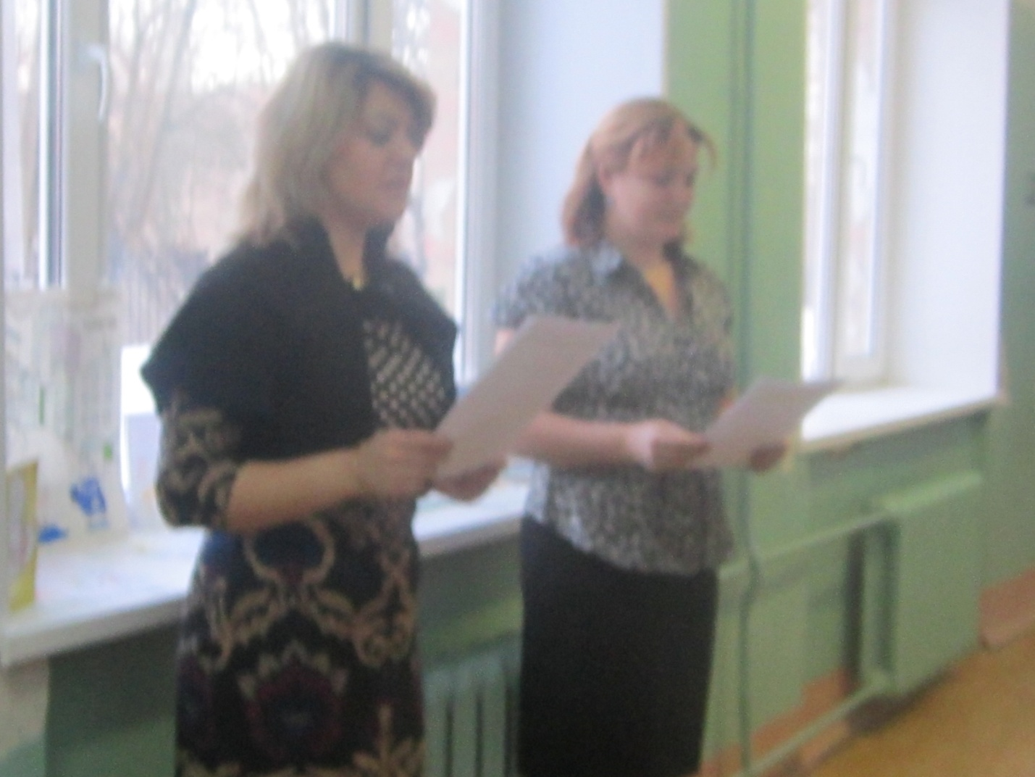
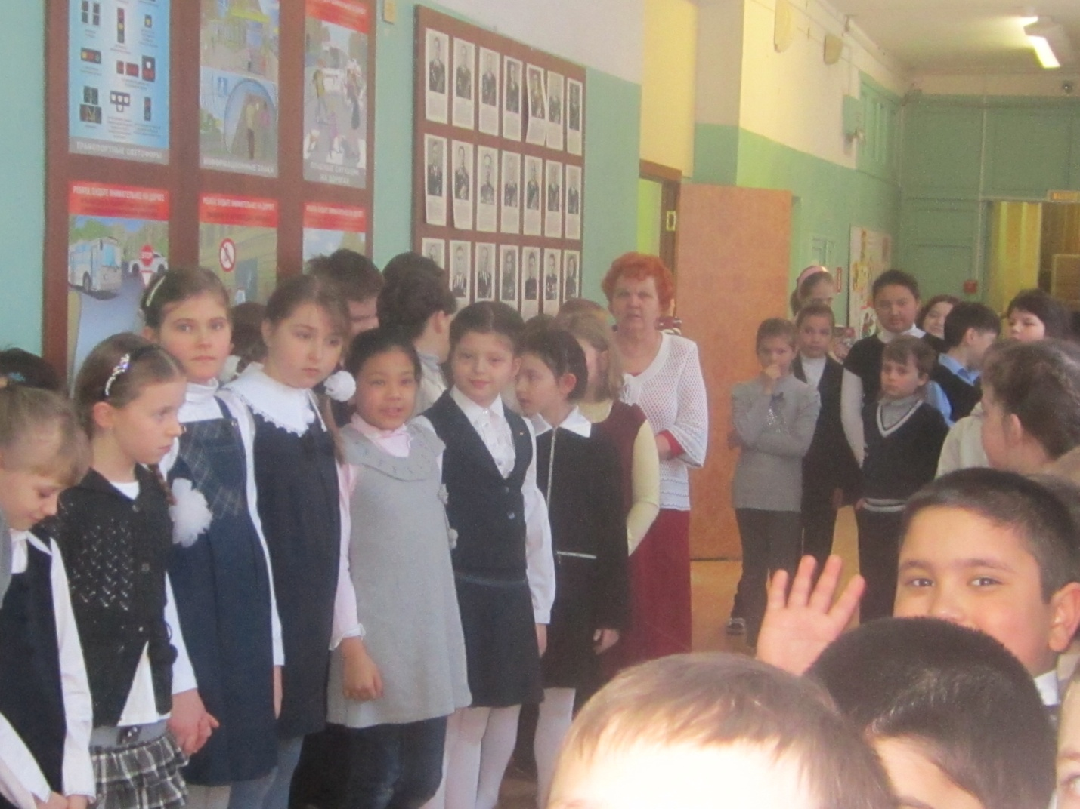

1-день
Мероприятие посвященный 100-летию С.В.Михалкова

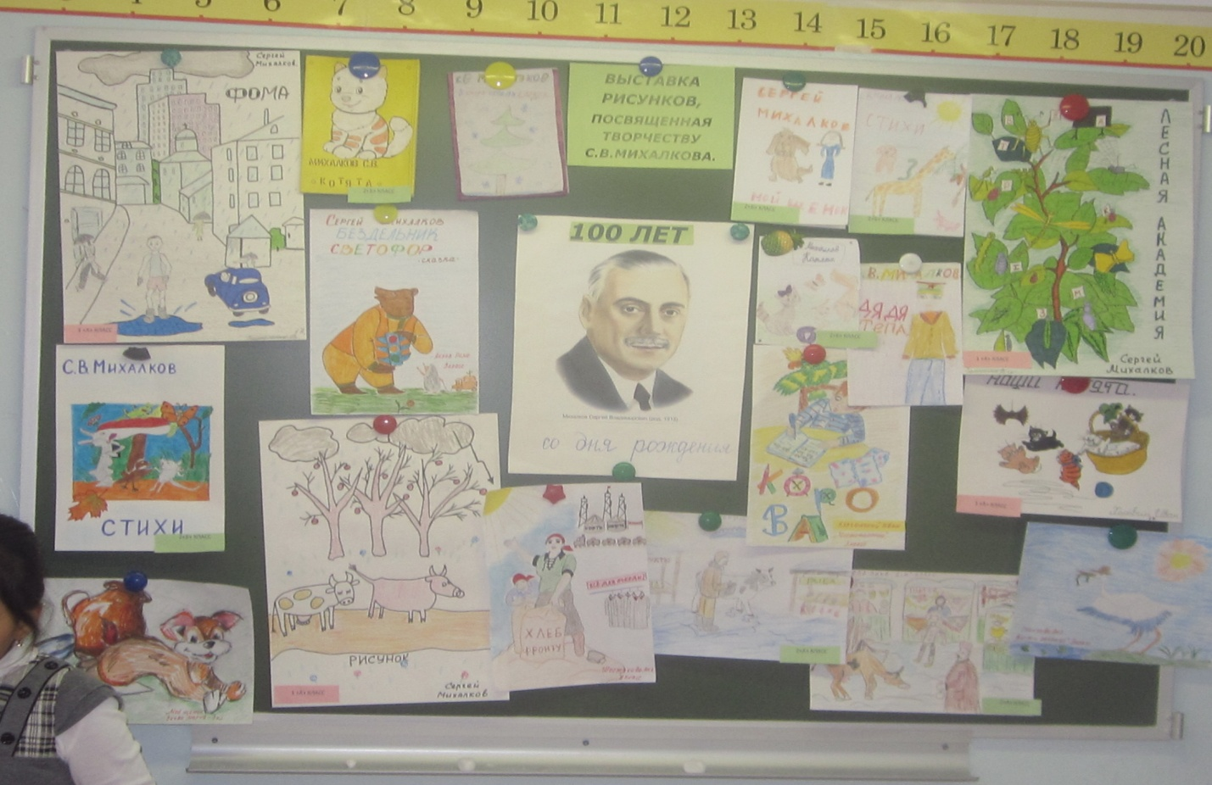
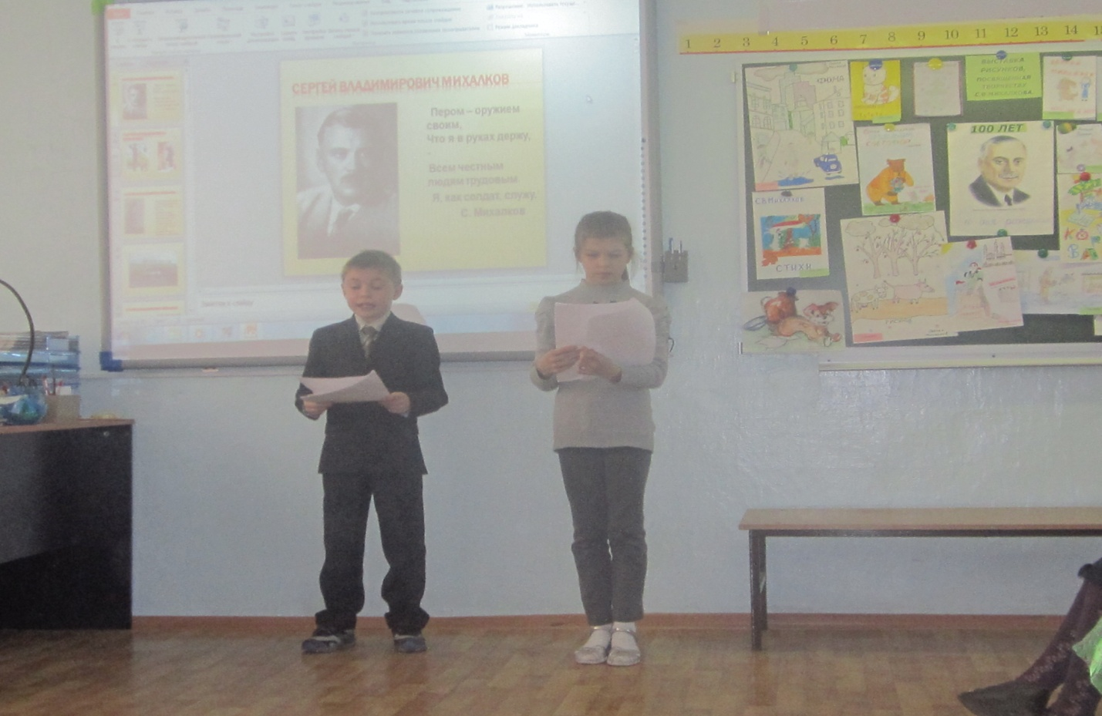

2-й день конкурс «Короли почерка».
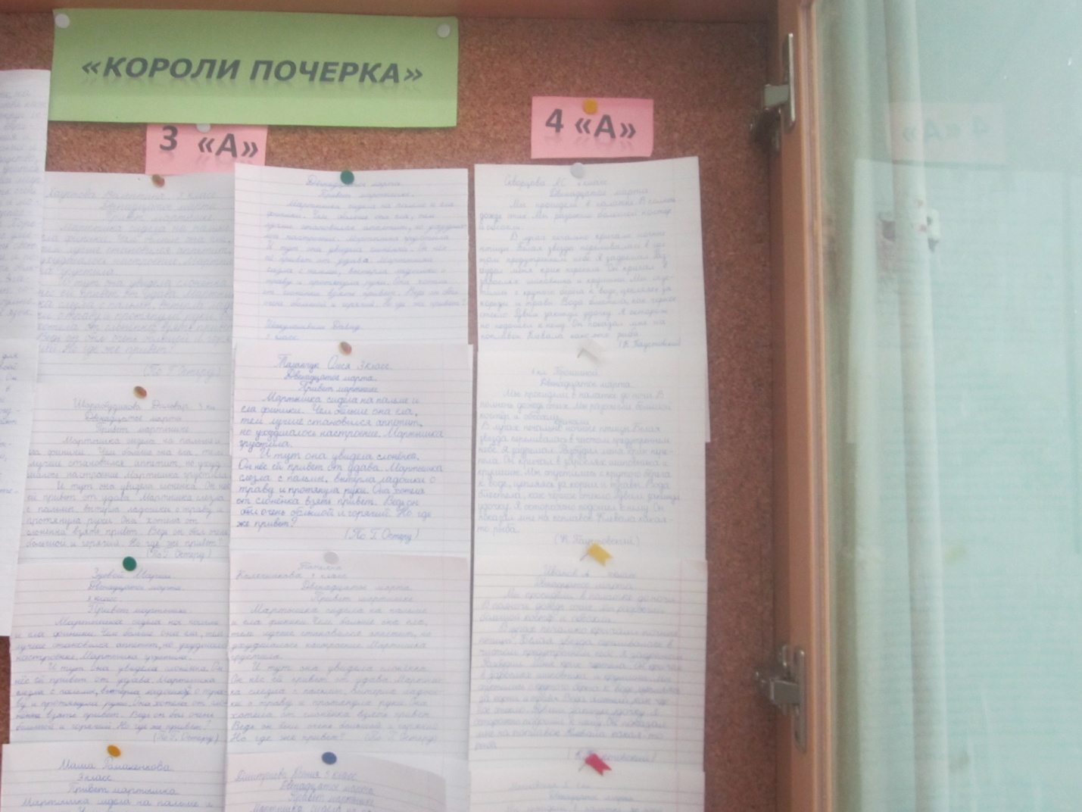
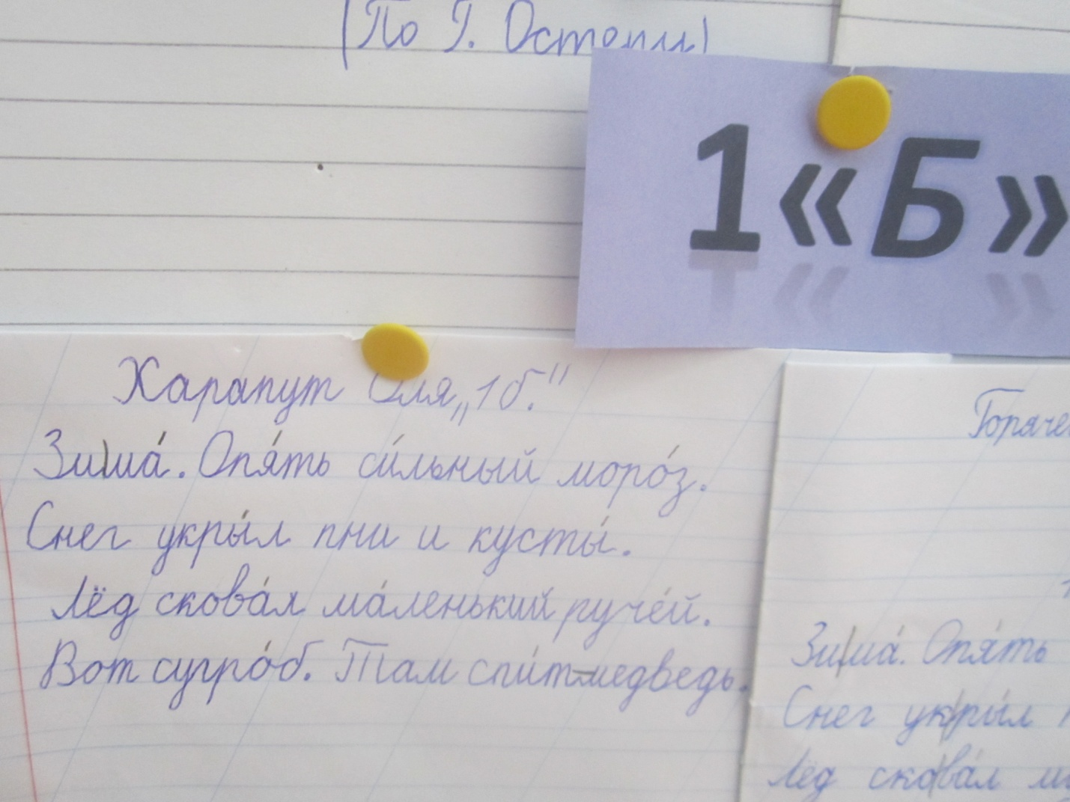
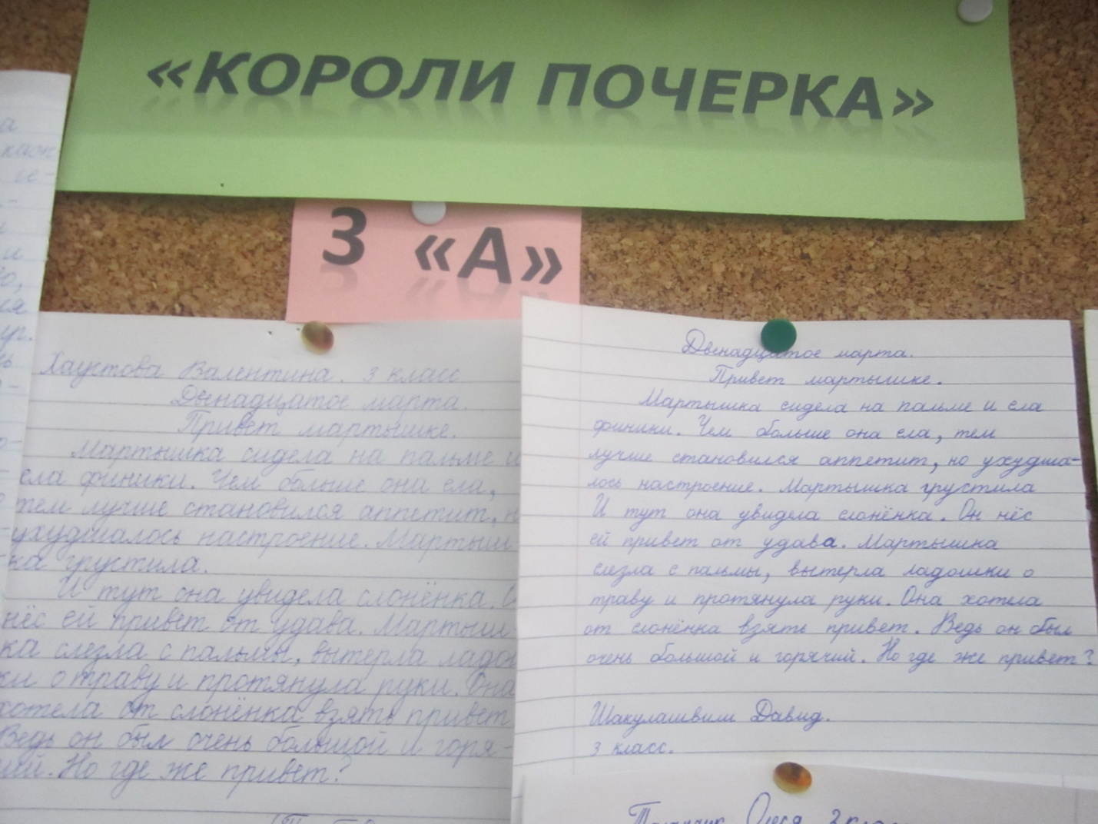

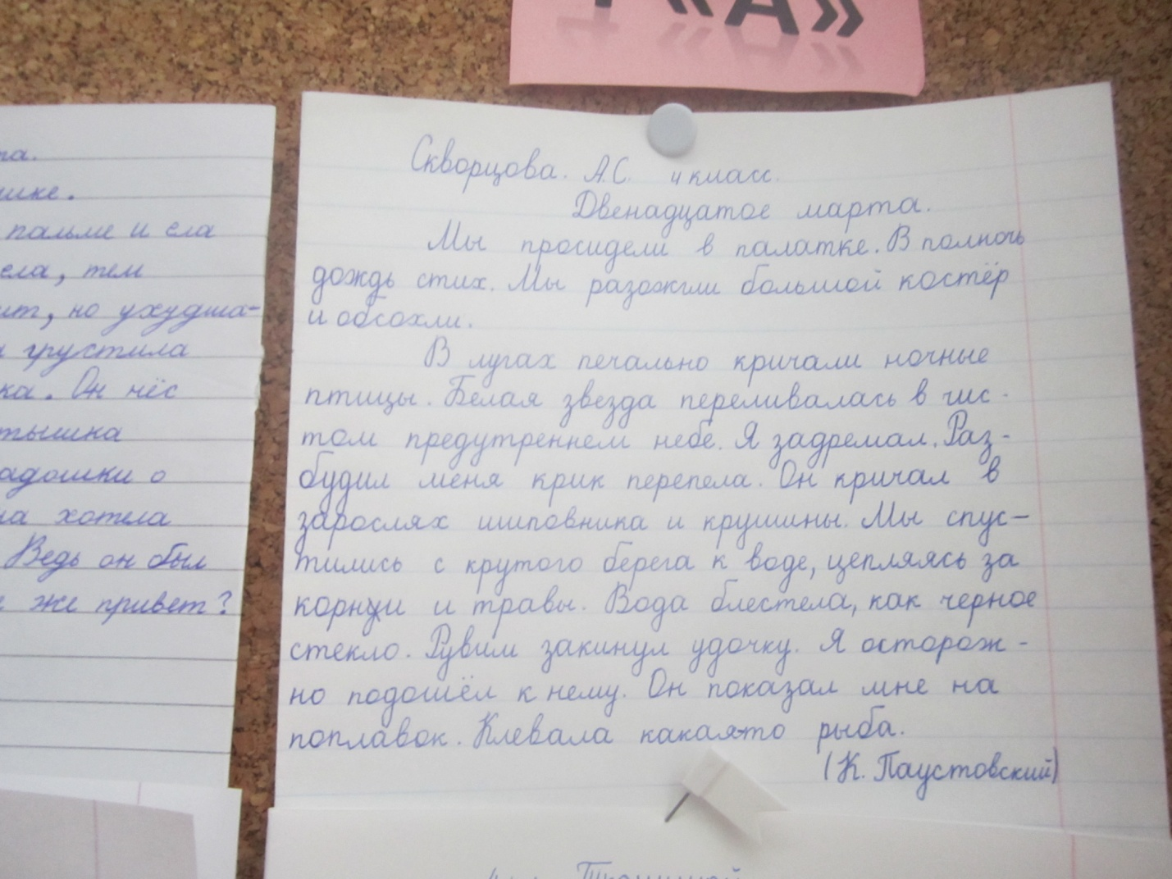
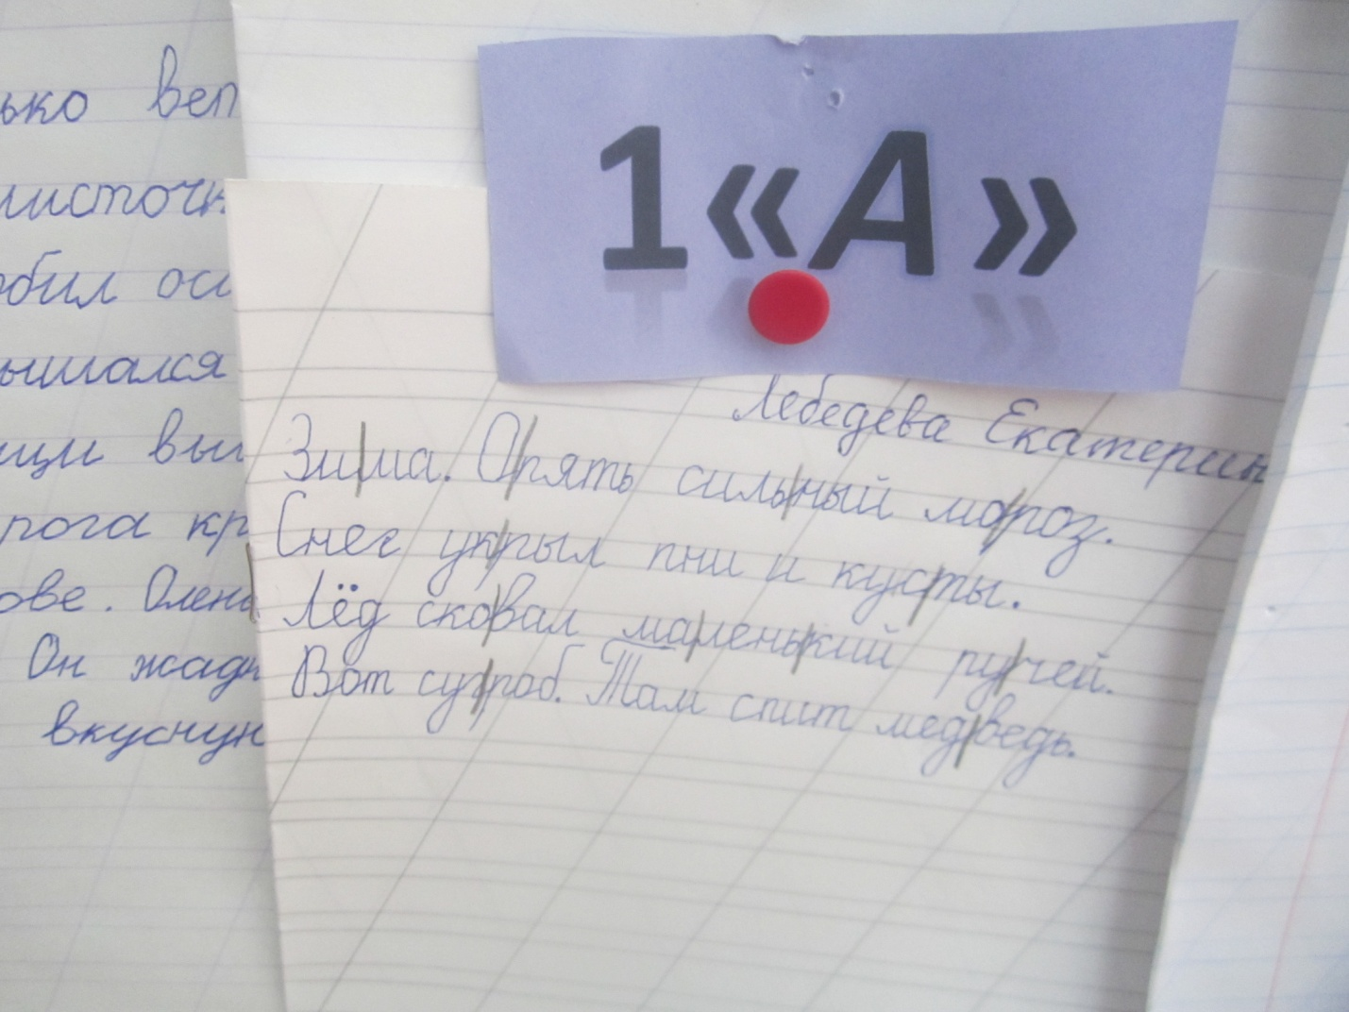
3-й день конкурс сочинений на тему «Зачем я изучаю русский язык».
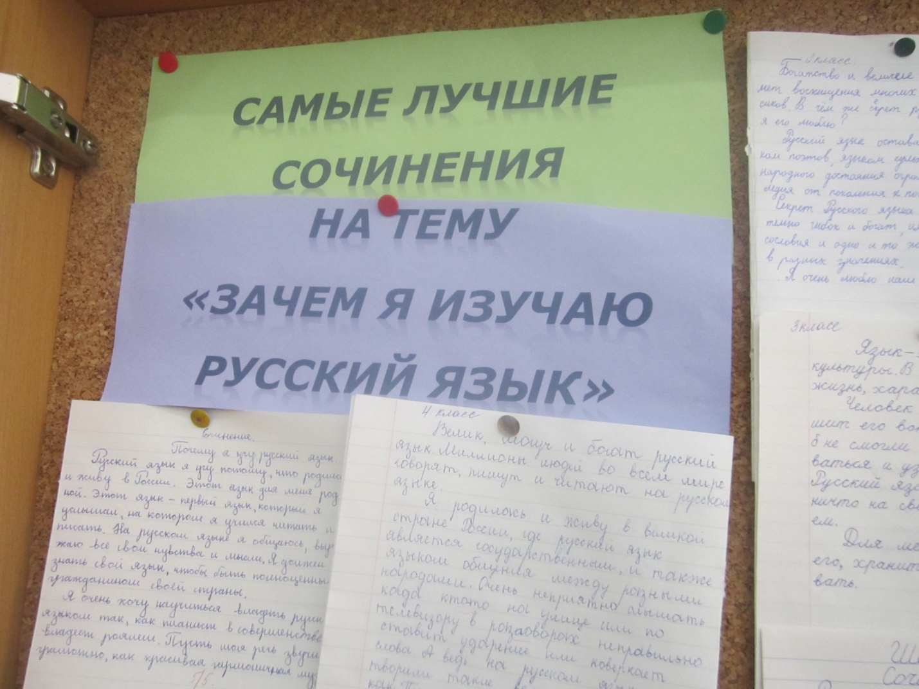
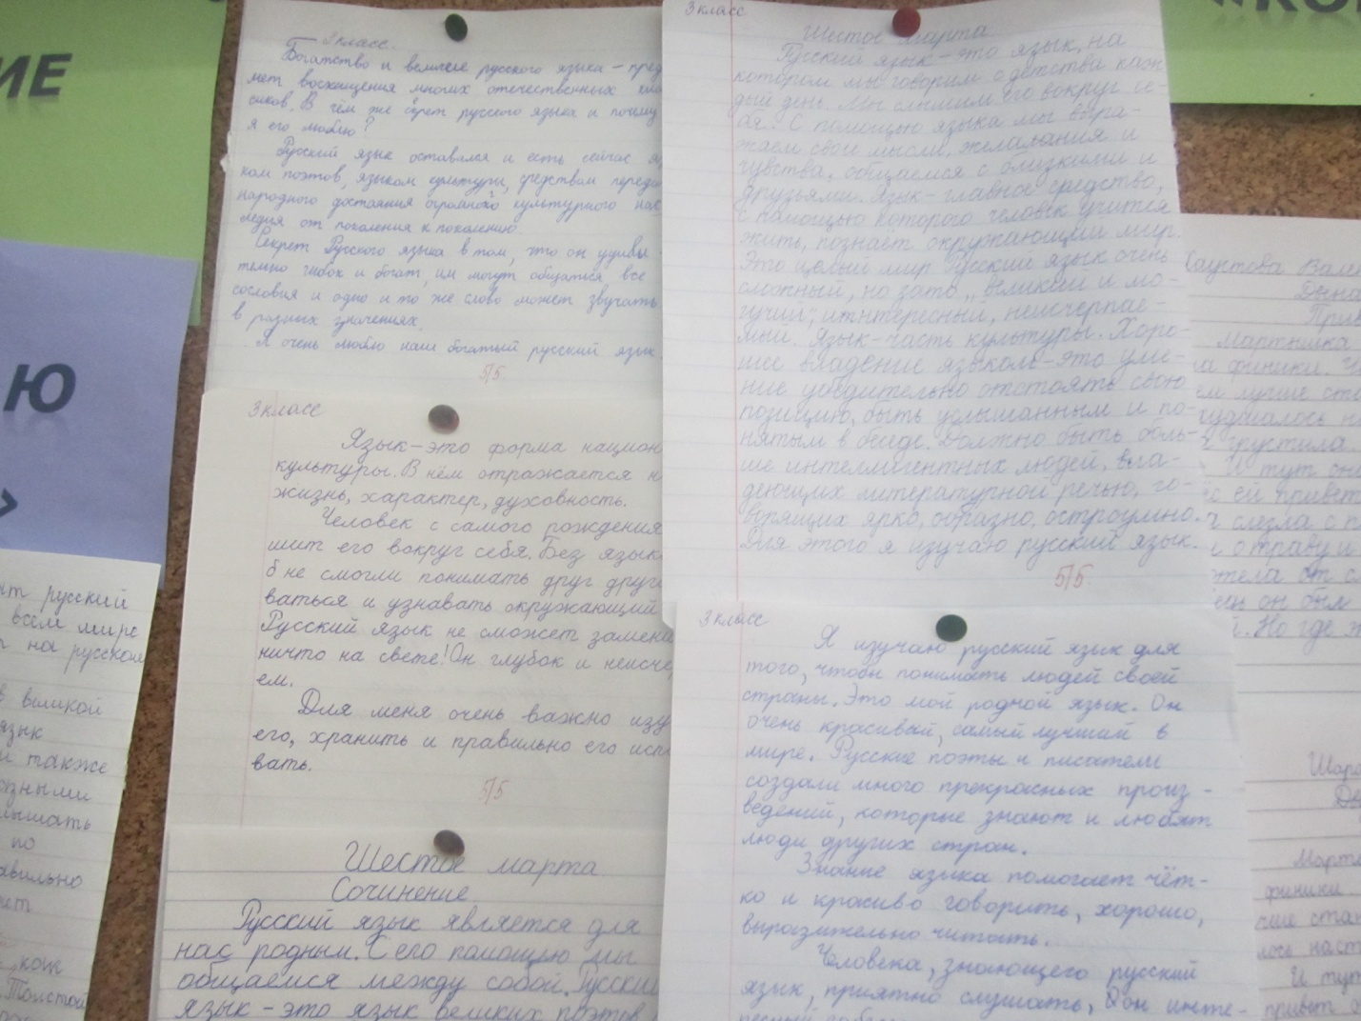
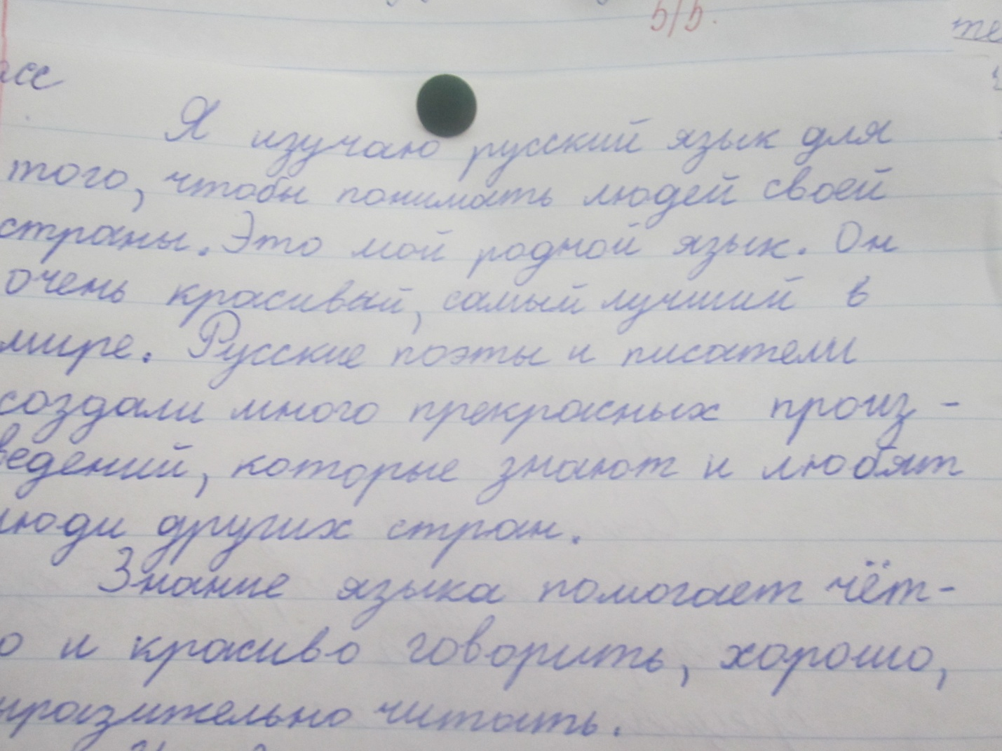

В четвертый день во всех классах прошла викторина по литературному чтению посвященный творчеству С.Михалкова.Провели викторину ученики 3класса.
Пятый день – день сюрпризов. В торжественной обстановке каждому классу были вручены грамоты за активное участие. Награждены победители конкурсов, активные участники игр и соревнований
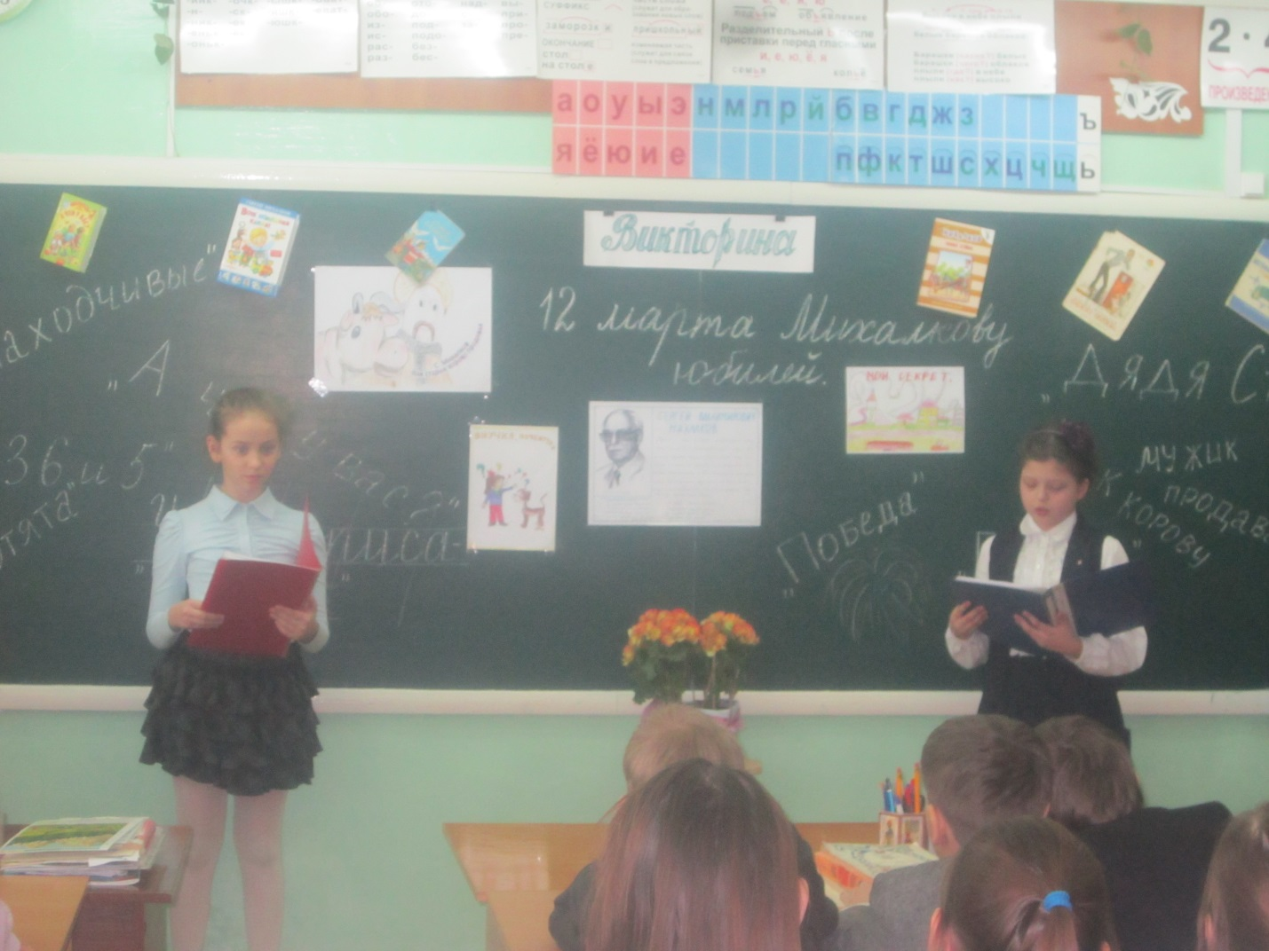
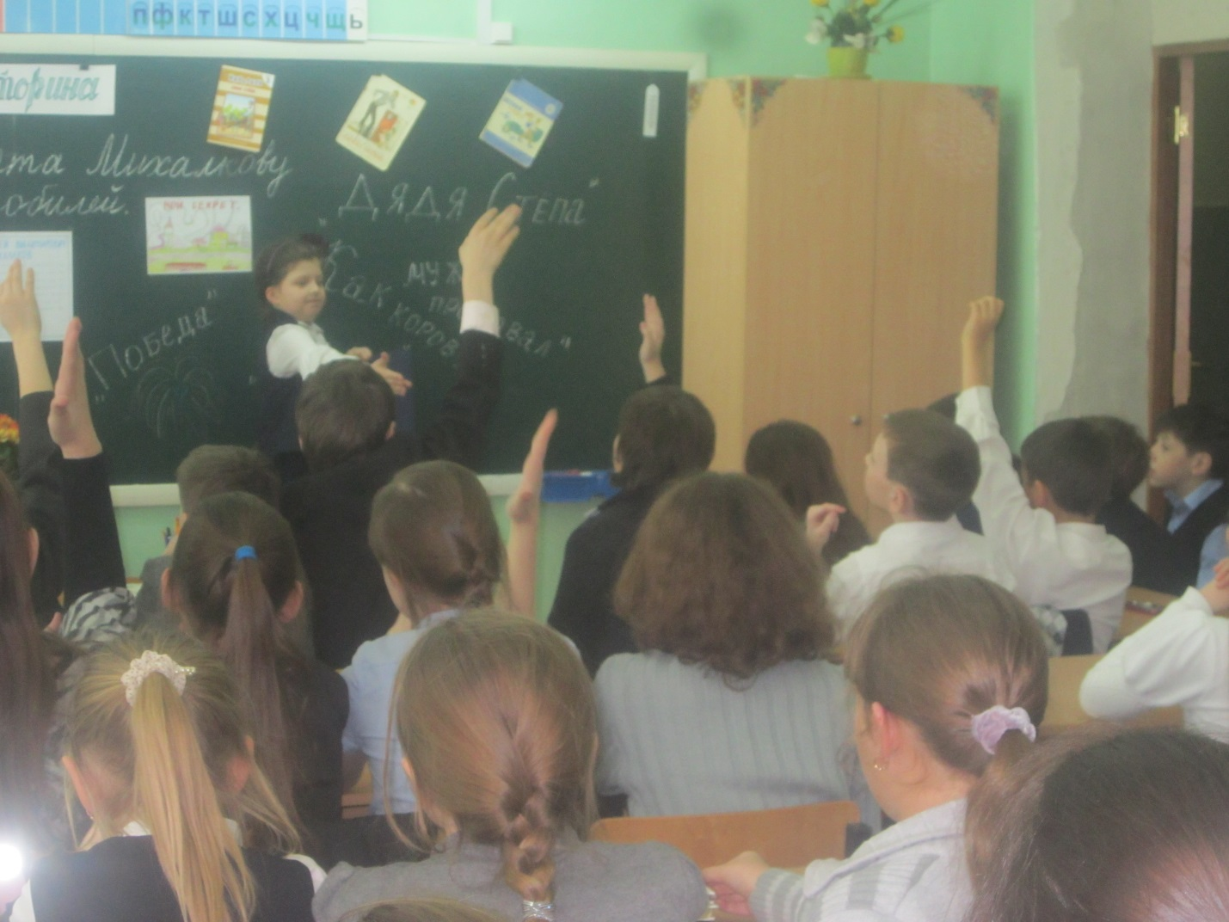
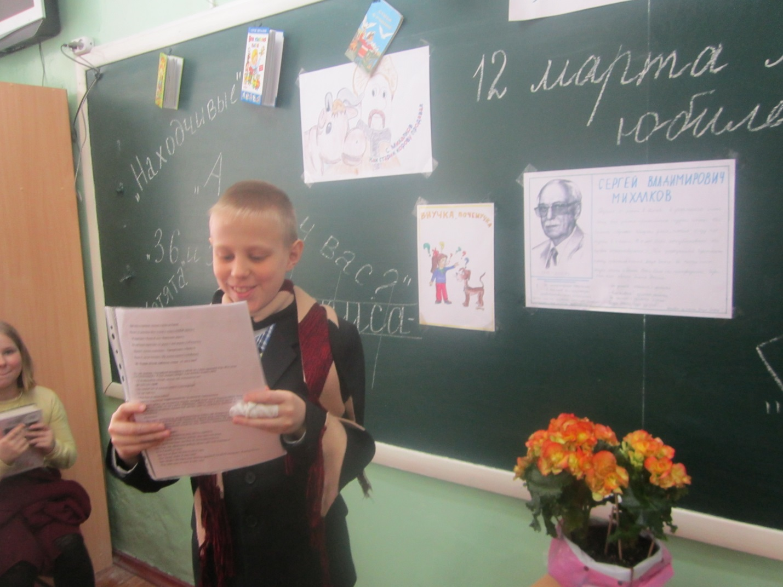
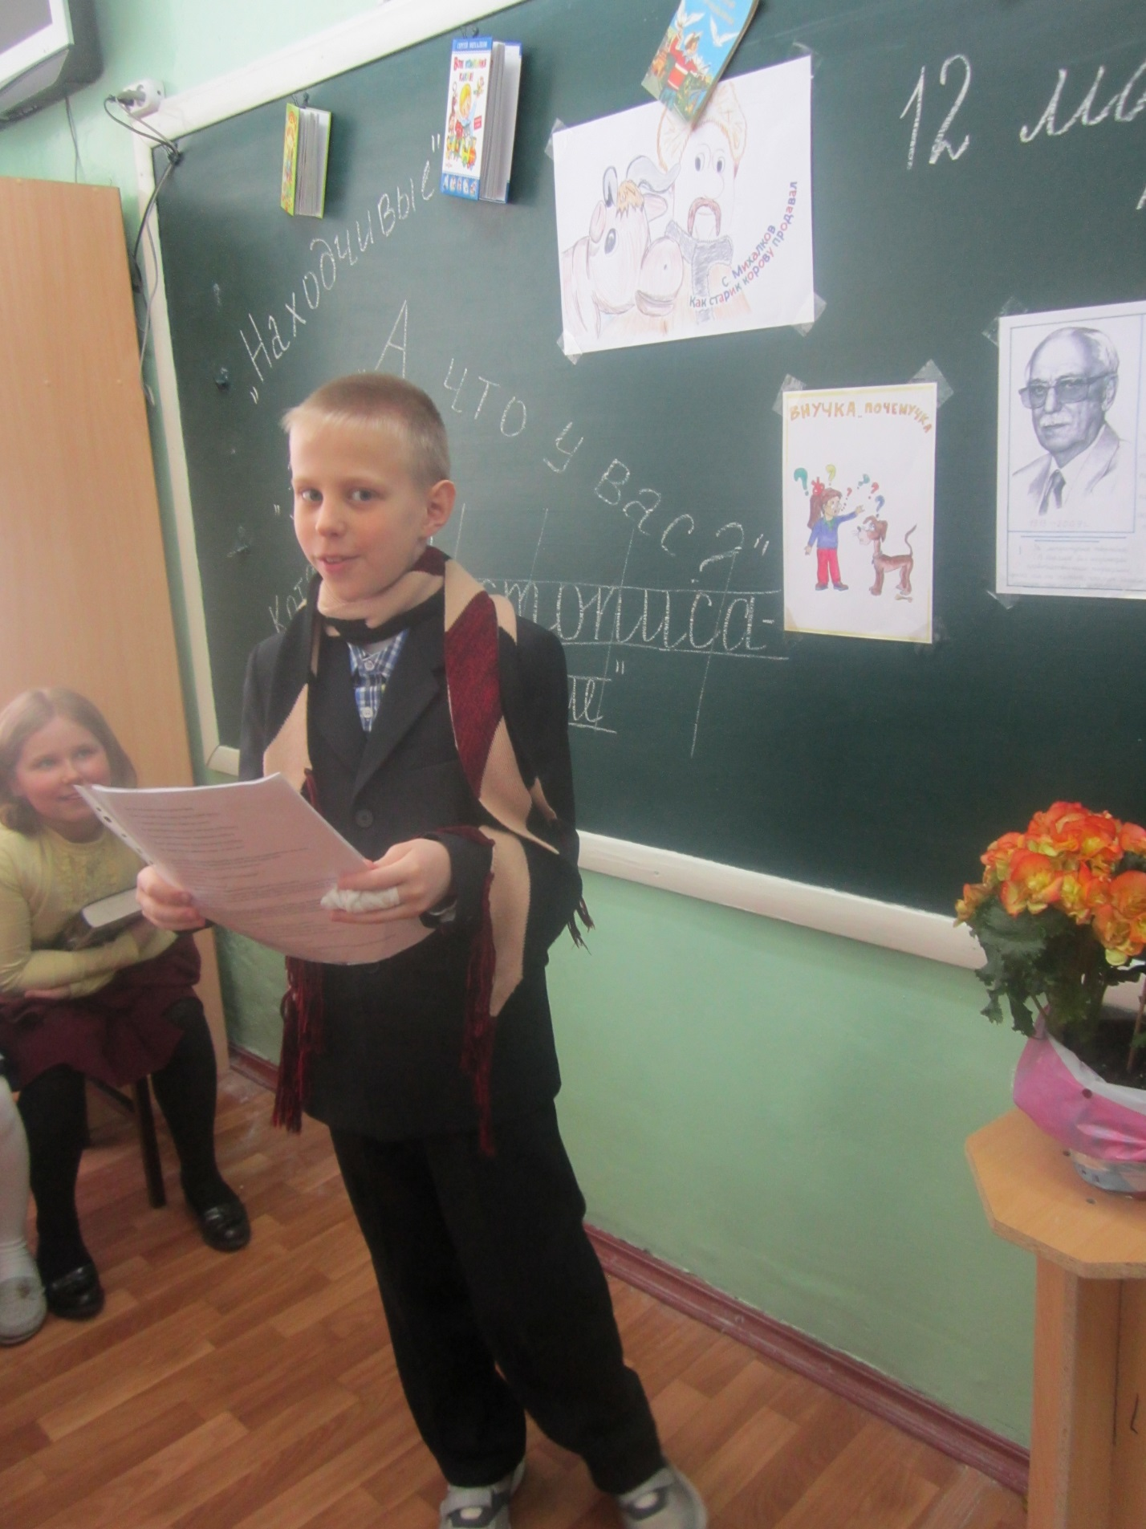
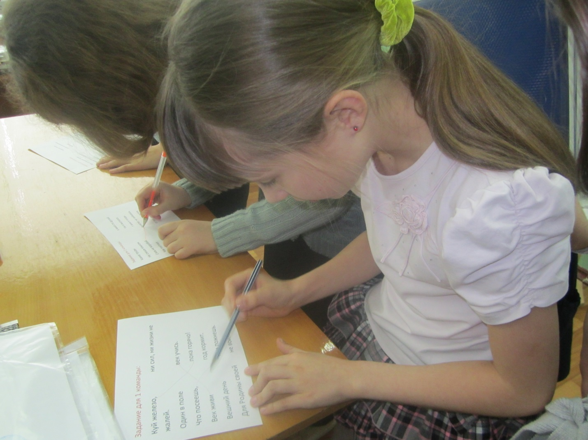
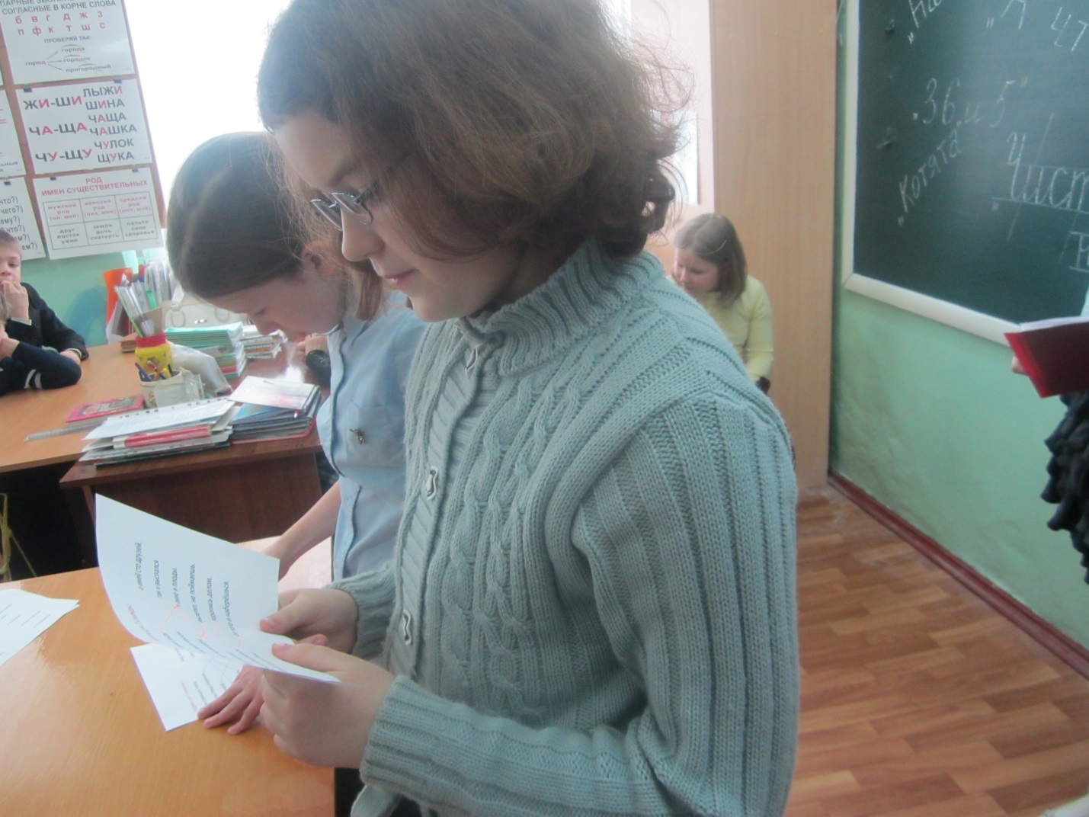

Выводы:
Все работы были очень интересными, забавными и увлекательными.
Больше всего ребятам запомнился первый день мероприятия посвященный творчеству С.Михалкова.Все были заняты делом: играли, соревновались, помогали друг другу.
Вся неделя была насыщенной, яркой и содержательной. Все пять дней в начальной школе праздничное, приподнятое настроение.
Можно с уверенностью сказать, что «Неделя русского языка и литературы» прошла в атмосфере творчества, сотрудничества и показала высокую результативность работы начальных классов.
Коллектив учителей начальных классов благодарит своих учеников за любознательность, активность, доброту; благодарит родителей за помощь в организации мероприятия.

